REVISTA PYME (/INDEX.PHP)
ESTÁ AQUÍ:
ADMINISTRACIÓN (/INDEX.PHP/ADMINISTRACION)
OPERACIONES (/INDEX.PHP/ADMINISTRACION/20-OPERACIONES)

Organizate y se mas productivo

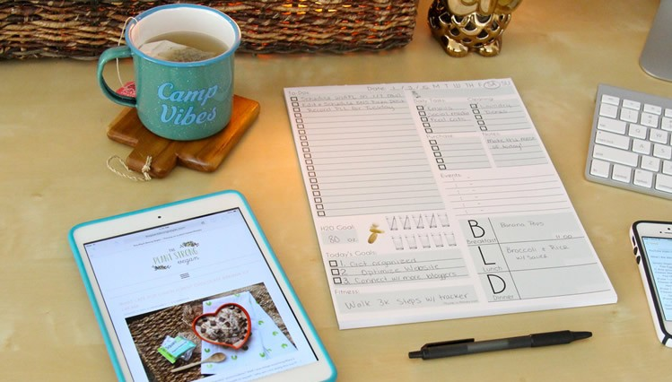



(/)
OPERACIONES (/ INDEX. PHP/ ADMINISTRACION/ 20 - OPERACIONES)

 | PREVIOUS ARITCLE | NEXT ARITCLE
 | Errores comunes al establecer los precios | Análisis efectivo de la competencia
 | (/index.php/administracion/20- | (/index.php/administracion/20- | 
 | operaciones/223-errores-precios) | operaciones/225-analisis-competencia)

Los empresarios tienden a ser desorganizados. Cuentan con recursos
Más... (294)
limitados y mucha inforImmpraimcirión a la que deben hacer seguimiento. Por
Favoritos

esta razón, pueden fallar el orden, organización y mantenimiento de la
Messenger

oficina. Un poco de desoBrlodgegenr
es comprensible y perdonable, pero por el

bien de la empresa, es imGmpaoil rtante poner las cosas en orden

periódicamente.
Menéame

AddThis (//www.addthis.com/website­tools/overview? utm_source=AddThis%20Tools&utm_medium=image&utm_campaign=AddThis%20compact%20menu)
Los empresarios tienden a ser desorganizados. Cuentan con recursos limitados y mucha
información a la que deben hacer seguimiento. Por esta razón, pueden fallar el orden, organización y mantenimiento de la oficina. Un poco de desorden es comprensible y perdonable, pero por el bien de la empresa, es importante poner las cosas en orden periódicamente.
Los siguientes consejos le ayudarán a estructurar y mantener una oficina organizada. Guarde este archivo y consúltelo al menos una vez por trimestre. Si se encuentra demasiado ocupado para realizar el trabajo, contrate a alguien para que lo haga por usted. El ahorro de tiempo tendrá sus frutos.
Haga clic en los siguientes temas acerca de cómo mantener organizados su empresa y a usted mismo.
- Organización de la oficina
- Archivos en papel
- Archivos electrónicos Organización de la oficina
Al implementar sistemas para mantener organizada su oficina disminuirán los costos de mantenimiento. Compare la organización de su oficina con estos consejos y realice las modificaciones necesarias.

Guarde aquellos insumos que no utiliza todos los días en un lugar que no sea visible

Los montones de papeles, rollos adicionales de cinta y altas pilas de sobres se ven desordenados y esto puede ser un motivo de distracción. Si el espacio lo permite, mantenga los insumos que no utilice en un armario o estante. Almacene lo que no utiliza en forma regular. En su libro "Organizing Your Home Office for Success" ("Organización de su oficina para lograr el éxito"), Lisa Kanarek aconseja cómo mantener su oficina sin obstáculos. Sugiere guardar todos sus cachivaches y lo que utiliza sólo una vez a la semana en áreas secundarias, como un

mueble de archivo o un estante. Todo lo que utilice una vez por mes se debe almacenar en un archivo o dejar en un estante. Los artículos que utilice con menor frecuencia deben guardarse en un armario.

Organice los insumos de modo que se pueda acceder a ellos fácilmente

Por ejemplo, no puede ser que tenga que mover dos montones de papel y abrir una caja para obtener una hoja con membrete.

Organice su oficina para que funcione sin dificultades

Si todo se cae cuando saca un libro de su estante o no hay suficiente espacio cerca de la máquina de fax para insertar fácilmente documentos y recoger los que llegan, reestructure su oficina. Estos pequeños obstáculos en el flujo de trabajo se traducen en una pérdida de tiempo y causan tensión.

Cree un basurero "seguro"

Si su desorganización deriva del miedo a tirar cosas que posteriormente podría necesitar, cree un basurero "seguro". En este basurero sólo se bota papel. No se botan ni corazones de manzana, ni tarros de bebida, nada que no quiera ver nuevamente si desea buscar algo en el basurero. Sólo vacíe este basurero cada par de semanas, de modo que tenga un período de gracia durante el cual puede recuperar lo que necesite. Con este sistema, puede ser más fácil para usted botar cosas al basurero.

Cree un sistema para el flujo de información

Piense qué tipo de información, materiales y otros elementos encuentra regularmente. Probablemente, su lista incluirá elementos básicos como correspondencia entrante y saliente, números telefónicos, proyectos actuales y materiales que desea guardar, pero que no puede revisar en este momento. Una vez que haya creado su lista, visite una tienda de venta de insumos de oficina con el fin de buscar soluciones para organizar toda su información.
Probablemente será difícil encontrar el producto perfecto que satisfaga sus necesidades y puede ser necesario combinar dos productos de la tienda o comprar un elemento para modificarlo para que se adapte a sus objetivos.
[Inicio]

Archivos en papel

No importa el tamaño de su oficina, siempre se requerirá cierto mantenimiento para que la información esté organizada. A continuación, encontrará algunos consejos para ordenar sus archivos en papel y electrónicos.
Todos saben lo que significa perder tiempo buscando algo en un cajón de archivo. La limpieza periódica de sus archivos eliminará esta actividad que implica una pérdida de tiempo.

Limpie regularmente

Haga una limpieza de sus muebles de archivo al menos una vez por trimestre y bote aquellas cosas que ya no necesita. Si pospone esta tarea continuamente, contrate a alguien para que le ayude. Aunque obviamente necesita participar en el proceso de limpieza, si fija un momento para hacerlo con un ayudante se le obligará a completar el trabajo.

Cambie el nombre a sus archivos

Si tiene problemas para encontrar algún papel en sus muebles de archivo, cree nombres de archivo conforme a la primera palabra relacionada que se le ocurra al crear el archivo. Lo más seguro es que si esta palabra se le ocurre cuando está archivando, será más fácil de recordar cuando la esté buscando.
Cree subcarpetas en cada carpeta colgante Esto facilitará aún más su búsqueda.

Agrupe archivos colgantes relacionados

Guarde las carpetas de un cliente en un cajón o parte de un cajón, los artículos que guarda y los contratos en otro. Guarde sus archivos personales en un cajón diferente al cajón para material comercial.

Tenga suficiente espacio para archivar

La organización sólo es factible si cuenta con suficiente espacio en sus muebles de archivo. Invierta en muebles grandes y de buena calidad que cuenten con espacio suficiente para el material que necesita almacenar.
[Inicio]

Archivos electrónicos

El disco duro de su computadora, es decir el equivalente electrónico de su mueble de archivo, también requiere una limpieza periódica. A continuación, encontrará algunas recomendaciones.

Libre espacio en el disco en base a backups

Los archivos antiguos o que se utilizan con poca frecuencia, se pueden transferir fácilmente del disco duro a disquetes o cartuchos de datos. Esto aumentará la velocidad de recuperación de archivos de la computadora.

Cree subdirectorios en el disco duro

Los subdirectorios amplios permitirán que todos los archivos relacionados en el directorio raíz se guarden en un mismo grupo. Es fácil crear subdirectorios. Simplemente, consulte el manual de su sistema operativo.

Asigne nombres apropiados a los archivos

Utilice nombres de archivo generales y completos, que se puedan identificar con facilidad, como "planilla.96". Esto puede ser especialmente útil al trabajar con un gran número de archivos pequeños en forma simultánea y disminuirá el tiempo de búsqueda requerido para encontrar archivos específicos en un directorio.

Mantenga un compromiso con la organización

La organización es una disciplina que se aprende, pero con el tiempo se acostumbrará a mantener organizados el disco duro y los disquetes. Haga backups de los archivos regularmente y continúe guardando archivos en forma sistemática.

Comprima sus datos

Si siempre tiene problemas con su disco duro, puede recurrir a los programas que encogen o comprimen sus archivos, aumentando considerablemente el espacio de almacenamiento.
Existen diversos programas de compresión de datos. Utilice disquetes codificados por color
El archivo de disquetes por color en un portadisquetes organizado permite a los usuarios encontrar los disquetes rápida y fácilmente. Por ejemplo: utilice disquetes azules para contabilidad, verdes para planillas y rojos para ventas.
[Inicio]

SUSCRIBIR

REDES SOCIALES

 FACEBOOK (HTTPS://WWW.FACEBOOK.COM/REVISTAPYME) /
 TWITTER (HTTPS://TWITTER.COM/REVISTAPYME) /
 GOOGLE+ (HTTPS://PLUS.GOOGLE.COM/111357372547108394916/POSTS) /
 PINTEREST (HTTP://PINTEREST.COM/REVISTAPYME) /
 YOUTUBE (HTTPS://WWW.YOUTUBE.COM/USER/LINEAPYME) /
↑ LINKEDIN (HTTPS://WWW.LINKEDIN.COM/GROUPS?GID=2923025) /
· RSS (HTTP://FEEDS.FEEDBURNER.COM/REVISTAPYME)


(/index.php/component/banners/click/8)

Copyright © 2015, Derechos Reservados Revista PYME

Sitio Desarrollado por Mercadotecnia Interactiva (http://www.mercadotecniainteractiva.com/).

